МОНИТОРИНГ СМИ

ТЕМА: ДОПИНГ И БОРЬБА С НИМ
В РОССИИ И МИРЕ

25.09.2022
Анаболические агенты – лидер «чёрного списка» РУСАДА в 2022 году
31.08.2022
По сообщению Российского антидопингового агентства, первое место среди выявленных запрещенных субстанций в 2022 году занимают анаболические агенты — 14 нарушений с начала года (в 2020 г — 17 нарушений, в 2021 г. — 29 нарушений). Чаще всего нарушения антидопинговых правил, связанные с анаболическими андрогенными стероидами, выявлялись у спортсменов-тяжелоатлетов.
Читать далее: https://rusada.ru/news/anti-doping/anabolic-agents-are-the-leader-of-the-rusada-blacklist-in-2022/

Голландские куры и гормон роста
31.08.2022
Нидерландский бегун на короткие дистанции, олимпиец 2016 и 2020 гг. Соломон Бокари в начале июля сдал положительный тест на рилизинг-пептид гормона роста GHRP-2 (пралморелин). Представитель спортсмена предполагает, что вещество попало в его организм через дешевую курицу, купленную на рынке в Гааге, и намерен провести исследование, чтобы показать, что гормон попал в организм именно этим путем. Как заявил представитель, в доме спортсмена все еще есть кусочки этой курицы.
Читать далее: https://www.sports.ru/athletics/1111524172-niderlandskij-begun-bokari-sdal-polozhitelnyj-doping-test-na-gormon-ro.html

Трогательное признание пловца, победившего Фелпса
31.08.2022
Чемпион Рио-2016 по плаванию из Сингапура Джозеф Скулинг (Майкл Фелпс был вторым) отстранен от соревнований после того, как признался в употреблении марихуаны.
Допинг-проба спортсмена была отрицательной, но он сам признался в употреблении каннабиса. Министерство обороны Сингапура (Скулинг проходит службу в рядах Вооруженных сил) отметило, что пловец будет привлечен к ответственности и лишен права на отпуск.
Читать далее: https://www.sports.ru/aquatics/1111542555-olimpijskij-chempion-po-plavaniyu-skuling-otstranen-ot-sorevnovanij-po.html

Дисквалификация соавтора «закона о допинге»
02.09.2022
Дисциплинарный антидопинговый комитет РАА «РУСАДА» принял решение дисквалифицировать вице-президента Федерации синхронного плавания России, Заслуженного тренера России по легкой атлетике, экс-депутата Госдумы РФ Ольгу Павлову на 2 года за обладание запрещенными субстанциями. Являясь тренером по легкой атлетике, Павлова приобрела у другого тренера по легкой атлетике (по информации канала «МатчТВ» — у призера чемпионатов мира и Европы начала 80‑х годов, специалиста по спортивной ходьбе Евгения Евсюкова) субстанции, запрещенные в спорте.
Свою вину по обвинениям со стороны РУСАДА Павлова не признала и подала заявление в Генпрокуратуру РФ в связи со сложившейся ситуацией.
Являясь депутатом Госдумы в 2016–2020 гг., Павлова была одним из разработчиков так называемого «закона о допинге».
Читать далее: https://www.sport-express.ru/obshchestvo/reviews/doping-kto-takaya-olga-pavlova-i-pochemu-ona-nakazana-rusada-1968854/

Вышло продолжение оскароносного «Икара»
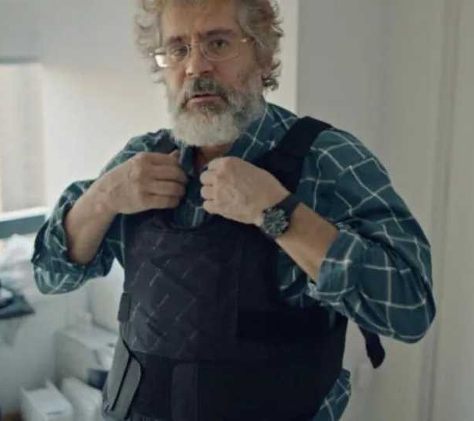
03.09.2022
На кинофестивале Теллурайд состоялась премьера документального фильма Брайана Фогеля «Икар: последствия». Фильм — продолжение ленты «Икар», получившей «Оскар» в категории «Лучший документальный полнометражный фильм».
Во второй части рассказывается, в частности, о судьбе экс-главы московского антидопингового центра Григория Родченкова. «Это взъерошенный медведеподобный мужчина средних лет, слоняющийся по невзрачным квартирам и горным хижинам, одетый только в шорты (хотя он надевает пуленепробиваемый жилет, когда выходит). Ему разрешено звонить жене нечасто, а когда он это делает, бо́льшая часть разговора, который мы слышим, состоит из того, что она ругает его за то, что он разрушил семью, признавшись в допинге в России».
Читать далее: https://www.sports.ru/biathlon/1111595581-vyshlo-prodolzhenie-dokumentalnogo-filma-o-rossijskom-dopinge-i-grigor.html

WADA завершило аудиторскую проверку РУСАДА
10.09.2022
Аудиторская проверка Всемирным антидопинговым агентством деятельности Российского антидопингового агентства, проходившая в виртуальном режиме 6–9 сентября, завершена. Сделан шаг на пути к возвращению РУСАДА статуса соответствия Всемирному антидопинговому кодексу, которое может состояться во второй половине декабря 2022 года.
Читать далее: https://tass.ru/sport/15713255

С российской штангистки сняты все обвинения
10.09.2022
Российское антидопинговое агентство РУСАДА сняло с пятикратной чемпионки мира по тяжелой атлетике Татьяны Кашириной все обвинения в нарушении антидопинговых правил.
Каширина, которая также имеет в активе серебро ОИ-2012 в весовой категории свыше 75 кг, была отстранена от спорта в конце 2020 года на основании данных из базы московского Антидопингового центра, содержащей результаты проверки допинг-проб российских спортсменов за период с 2012 по 2015 год.
Читать далее: https://tass.ru/sport/15713983

Расследование по делу Камилы Валиевой завершено. Слушания состоятся в конце сентября — начале октября
14.09.2022
Российское антидопинговое агентство завершило расследование по делу Камилы Валиевой, подозреваемой в нарушении антидопинговых правил.
Генеральный директор РУСАДА Вероника Логинова сообщила: «Расследование завершено. В настоящее время отдел по обработке результатов … готовит необходимые документы для организации слушаний».
«Слушания в Дисциплинарном антидопинговом комитете пройдут в конце сентября – начале октября», — сообщила для Телеграм-канала РИА Новости Спорт гендиректор РУСАДА.
Президент Всемирного антидопингового агентства Витольд Банька заявил, что организация ожидает решения РУСАДА: «Мы знаем дату слушания, поэтому нам нужно дождаться решения, а затем WADA решит, что делать».
Читать далее: https://tass.ru/sport/15749767

Очередное заседание исполкома ВАДА
23.09.2022
На заседании исполкома ВАДА, прошедшем в смешанном формате в Сиднее (Австралия), были рассмотрены следующие вопросы.
- Утверждение Запрещенного списка на 2023 год. Основное изменение — перемещение трамадола из Программы мониторинга в Запрещенный список (класс S7. Наркотики) — вступает в силу с 1 января 2024 года. Запрещенный статус каннабиса, изменения которого добивалось с сентября 2021 года «небольшое число заинтересованных сторон» (например, дело Ша’Керри Ричардсон), оставлен без изменений.
- Признание Международной федерации бодибилдинга и фитнеса (IFBB) несоответствующей Всемирному Антидопинговому Кодексу.
- Включение Национальной антидопинговой организации Пуэрто-Рико в «список наблюдения» с предоставлением ей дополнительных четырех месяцев на исправление оставшегося несоответствия.
- Временное исключение ранее сообщенных несоответствий Национального антидопингового центра Украины (НАДЦУ) ввиду форс-мажорных обстоятельств.
- Утверждение поправок к Международному стандарту по тестированию и расследованиям (ISTI) и Международному стандарту разрешений на терапевтическое использование (ISTUE), вступающих в силу 1 января 2023 года.
- Утверждение последних версий двух Технических документов, вступающих в силу с 1 января 2023 года.
- Назначение председателей четырех Комитетов ВАДА.
- Обновление информации в связи с декабрьским 2020 года решением Спортивного арбитражного суда (CAS) в отношении РУСАДА. ВАДА внимательно следит за РУСАДА, чтобы иметь возможность оценить, соответствует ли оно всем условиям восстановления. Дела, связанные с получением ВАДА данных и образцов из Московской лаборатории в 2019 году, продолжают рассматриваться. Еще по 17 делам в период с мая 2022 года по конец июля 2022 года были успешно вынесены обвинительные приговоры, в результате чего общее количество дел на данный момент достигло 138, и ожидается больше, поскольку все дела расследуются.
- Некоторые вопросы реформы управления ВАДА.
- Предоставление грантов на научные исследования — отобрано 18 проектов на общую сумму $2 031 677.
- Реаккредитация Афинской и Лиссабонской антидопинговых лабораторий.
- Следующие заседания Исполкома и Совета учредителей ВАДА состоятся
17 и 18 ноября 2022 года в Монреале (Канада).
Читать далее: https://www.wada-ama.org/en/news/wada-executive-committee-approves-2023-prohibited-list

